# MaP 用户手册

秦跃 机械00 2020010273

## 序言

非常感谢您使用这款软件，这款软件是一款较为基础的函数计算器。较为不同的特点是，该计算器并不是只限于对一个表达式的计算，而是获得一个用户输入的函数关系，也就是一个映射。之后你可以对这个映射的自变量进行多次不同的输入，从而分别得到各自的函数值，当然您也可以将之进行大小的比较，来获得对着函数图像的一些感性认知。

## 界面与输入说明

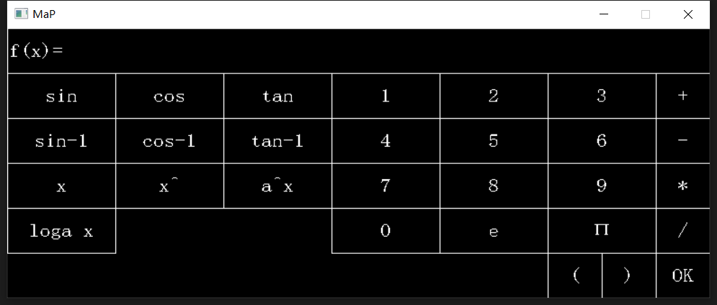

该程序界面分为上述几个板块，将鼠标光标移到相应的按钮上，按下鼠标左键就会记录下用户的操作，并在上方函数表达式栏目上输出用户按下的按钮含义，以供用户检查。之后用户便可以按照自己想要得到的函数表达式进行输入。非常遗憾的是，该程序没有退回键，所以如果用户发现自己输入错误，便只能退出程序重新输入。在输入完毕之后，即可点击ok键，之后就会出现“x=”的提示词，输入自变量之后，点击回车键就会得到这个自变量在这个映射下的函数值，之后还会有”x=”的提示词，用户可以继续持续输入不同的自变量得到相应的函数值，如果想要结束的话，点击控制台右上角的退出按钮即可。

在输入你想要的函数的过程中需要注意几个事项：

* 不能省略乘号，即便是类似函数前面的系数（例如2x）也不能省略常数与后面函数之间的乘号（应当写作2*x）
* 不能省略括号，除了x与数字之外的所有函数再点击之后都应该紧跟一个括号，在括号中输入用户想要输入的函数或者数字。
* 对于有参数的函数，如a^x参数的输入也是在后面紧跟一个括号即可。